**Componentes da rede**

**Ativos de rede**

* **Hubs:** É um repetidor que atua na camada física (camada 1) do modelo OSI, que transmite dados pela infraestrutura física existente, enviando as mensagens recebidas para todos os outros dispositivos conectados. Ele é ligado em redes LAN, MAN, WAN e TAN e possuem um endereço de IP para permitir que as informações trafeguem por meio dessas conexões.

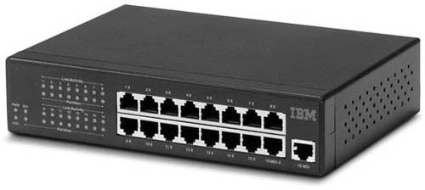

* **Switches:** Conectam vários dispositivos, como computadores, access points sem fio, impressoras e servidores na mesma rede. Permite que os dispositivos conectados compartilhem informações e conversem entre si. Eles operam na Camada 2 e reconhecem os endereços MAC dos dispositivos conectados, permitindo filtrar ou encaminhar decisões para cada quadro recebido corretamente. Por outro lado, os roteadores direcionam pacotes IP com base nos endereços IP da Camada 3.

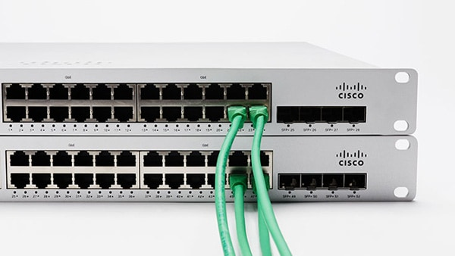

* **Roteadores:** Dispositivo que fornece Wi-Fi e que geralmente está conectado a um modem, envia informações da Internet a dispositivos pessoais, como computadores, smartphones e tablets. Esses dispositivos conectados à Internet na sua casa formam uma Rede LAN. Os pacotes de dados têm várias camadas ou seções, uma das quais contém informações de identificação, como remetente, tipo de dados, tamanho e, o mais importante, o endereço IP de destino. O roteador lê essa camada, prioriza os dados e escolhe a melhor rota a ser usada para cada transmissão.

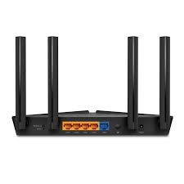

* **Servidores:** É um computador com grande capacidade de armazenamento e processamento cujo objetivo é conectar outros computadores através de uma rede. Processam e executam solicitações feitas por usuário através de softwares, bancos de dados, envio e recebimento de informações como e-mails, envio de formulários, hospedagem de websites...
* Placas de rede:
* Firewall: